I GIOCHI OLIMPICI
nell’antichità (776 a.C. – 393 d.C.)
1169 anni di sport

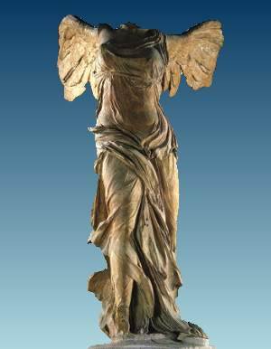

Nìke di Samotracia
Vittoria alata II sec. a.C.
Parigi, Museo del Louvre

A cura del Prof. Maretto Fabio

I Giochi Olimpici nell’antichità

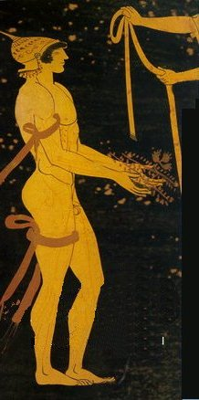 1 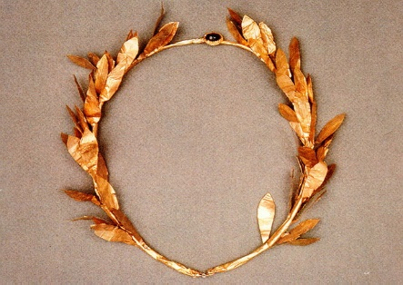2 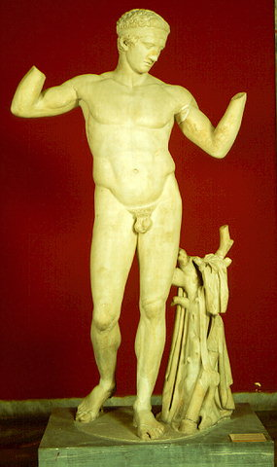3
Le fonti
Per ricostruire il fenomeno olimpico nell’antichità, gli studiosi si sono basati su testimonianze di diversa natura e qualità: reperti archeologici, monumenti figurati, pitture su ceramica, fonti epigrafiche e letterarie, storiche, giuridiche; troviamo anche tracce più o meno consistenti dei Giochi in poesie, trattati, tragedie, commedie, discorsi di rétori e filosofi. Abbiamo inoltre degli elenchi dei vincitori, fondamentali per la cronologia antica dei Greci. Essi infatti, fin dalla prima edizione, chiamarono Olimpiade il periodo di quattro anni che ricorreva tra due edizioni dei Giochi.
Altro nucleo di testimonianze è costituito dalle scene sportive dipinte su vasi attici e corinzi del VII, VI e V a.C., l’epoca d’oro dell’agonistica. Infine non dobbiamo dimenticare le fonti scritte: Pindaro, Simonide e Bacchilide che, tra VI e V a.C., scrissero per i vincitori agli agoni, odi dette «epinici». Nel Il a.C. abbiamo Pausania e la sua Periegesi della Grecia, in cui l’Elide e Olimpia occupano uno spazio considerevole con importanti riferimenti a miti, gare, personaggi. Anche Filostrato, con il suo Perì gymnastiké, è ricco di notizie importanti per gli studiosi di Olimpia.

I Giochi Olimpici, molto probabilmente, in origine erano feste di carattere funebre che oltre ad esprimere la religiosità del popolo greco, furono un'occasione rituale e al contempo agonistica in cui la vittoria ad una gara costituiva un punto di contatto tra l'atleta e la divinità. Per i Greci il momento sportivo non era ludico, ma si associava alla formazione del carattere dei giovani futuri cittadini cui spettava il dovere di condurre bene gli affari delle loro città-stato e di difenderle in caso di pericolo. L’ideale atletico era quindi nell’emulazione e nello sforzo per essere riconosciuto il migliore di tutti secondo l’ammaestramento che già Omero aveva dato: «Essere sempre il migliore e superiore agli altri».
Caratteristica di questi agoni è che si teneva conto unicamente del primo classificato, gli altri piazzamenti non contavano. Deve essere questo il motivo per cui non c’erano giochi di squadra, ma la vittoria era solo ed esclusivamente individuale. Così pure non sono stati tramandati mai dei record, piuttosto dei primati «di qualità»: pugili mai feriti, lottatori mai afferrati, vincitori senza avversari perché gli altri si erano ritirati ecc.

I Giochi della Grecia antica sono classificati dagli storici in due gruppi:

I Giochi Panellenici e i Giochi Panatenaici.

I Giochi Panellenici, a loro volta si distinguono in:

Olimpici, si svolgevano ad Olimpia nell’Elide dove c’era il più importante santuario dedicato a Zeus-Giove. Erano i più antichi, la prima edizione risale al 776 a.C., e più prestigiosi. Il premio per la vittoria era dato da una corona di olivo selvaggio.

Pitici o Delfici, si svolgevano a Delfi ed erano dedicati ad Apollo Pizio. Secondi per importanza cominciavano sempre con un concorso musicale. La prima celebrazione risale al VII secolo a.C.. Il premio per la vittoria era dato da una corona di alloro.

Istmici, si svolgevano ogni due anni a Schenunte ed erano dedicati a Poseidone-Nettuno. La prima organizzazione ufficiale avvenne nel 582 a.C..
Il premio per la vittoria era dato da una corona di pino.

Nemei, si svolgevano ogni due anni nella valle Nemea nell’Argolide ed erano dedicati a Zeus-Giove. La prima organizzazione ufficiale avvenne nel 573 a.C
Il premio per la vittoria era dato da una corona di foglie di sedano.

I Giochi Panatenaici facevano invece parte delle grandi Panatenee, le feste ateniesi più importanti che venivano realizzate ogni quattro anni in onore di Atena. Non furono mai elevate al rango di giochi Panellenici ma non erano meno prestigiosi grazie al valore dei loro premi che consistevano in oggetti d'oro ed argento per i vincitori del concorso musicale, scudi ed olio di oliva per i vincitori dei concorsi ginnici ed ippici. Presero la loro forma organizzativa definitiva a partire dal 566 a .C.

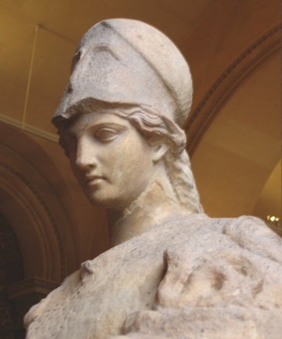4

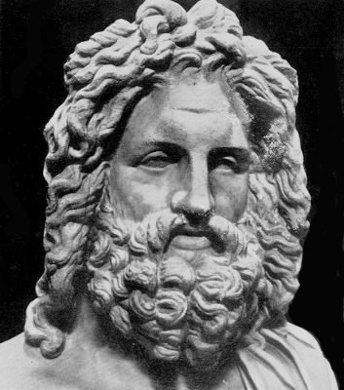 5 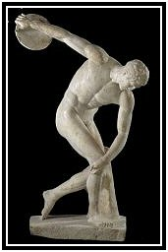6

I Giochi Olimpici si svolgevano ad Olimpia, ogni quattro anni nel periodo estivo tra luglio e agosto, durante il plenilunio del mese di Ecatombeone ed erano preceduti da una “tregua sacra”, un mese in cui ogni ostilità cessava, e consentiva alle genti di recarsi ad Olimpia.
Ad appositi messaggeri veniva affidato il compito di percorrere i paesi per dare l'annuncio delle date del mese sacro.
Le gare duravano sette giorni, il primo dei quali era dedicato ai sacrifici e ai giuramenti degli atleti, l’ultimo alla premiazione dei vincitori. La città in quel periodo si riempiva anche di mercanti, venditori ambulanti, anche ciarlatani, che non mancavano mai in questi raduni popolari.
Ogni città inviava i suoi rappresentanti all’apertura e alla chiusura dei giochi. I re si facevano seguire da cospicui e preziosi doni che i loro ministri chiudevano in speciali santuari denominati «Tesori» alcuni dei quali contenevano immense ricchezze. Persone specializzate e colte, che conoscevano tutte le ricche storie degli oggetti esposti, dei regali dei vincitori, avevano il compito di guidare ed accompagnare i visitatori al santuario, aperto tutto l'anno.
Dieci magistrati o giudici avevano il compito della sorveglianza ed avevano la collaborazione di un certo numero di aiutanti ai quali più specificatamente era affidato l'incarico di controllare la regolarità delle prove. Il desiderio di vedersi coronare ad Olimpia poteva condurre alcuni atleti a comportamenti scorretti. Pausania descrive statue erette grazie alle ammende inflitte agli atleti sleali. Queste statue avevano spesso delle iscrizioni che indicavano il nome con le sanzioni. Erano allineate nell’ Altis lungo il cammino che conduceva allo stadio e servivano di monito per i partecipanti che l’ attraversavano per recarsi sul posto di gara.
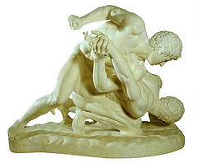 7 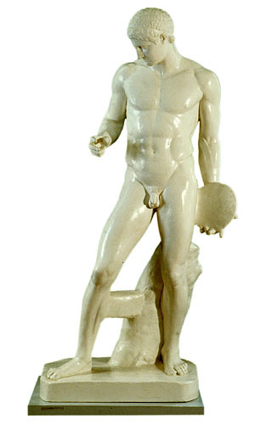8
Alle gare erano ammessi tutti i concorrenti di stirpe greca, gli atleti che volevano partecipare ai giochi dovevano soddisfare due condizioni: essere di origine greca e di libera condizione. Non erano ammessi quelli appartenenti alle città che si erano rese colpevoli di violazioni a trattati o ai regolamenti di Olimpia, e ai barbari. Tuttavia, dopo la conquista della Grecia da parte di Roma ( 146 a .C.) la partecipazione ai Giochi fu estesa anche ai romani, considerati discendenti dell'eroe troiano Enea. Dalla cronologia di Eusebio traspare grande universalità di partecipazione in quanto gli atleti provenivano, oltre che dalla Grecia, anche dall'Africa, dalla Turchia, dalla Giordania e dalla Palestina. Le leggi escludevano dai concorsi quelli che avevano commesso un delitto contro un altro greco e quelli che avevano perduto i diritti civili; in effetti, dato il carattere sacro dei giochi olimpici, la partecipazione di persone indegne era considerata un crimine contro Zeus
Alle donne sposate, secondo Pausania, era vietato non solo di partecipare ma persino di varcare l’Alfeo durante i giochi, la pena prevista era di essere precipitate dal monte Tipeo.

I Giochi avevano una durata di sette giorni e iniziavano dopo una processione di tutti i partecipanti, giudici, allenatori, magistrati, sacerdoti, pubblico ecc. che partiva da Elide e, percorrendo la via Sacra, arrivava ad Olimpia. Alla fonte Piera, ai limiti del recinto sacro, avveniva l’ultima purificazione, poi tutti si apprestavano a dormire nel sacro uliveto della collina di Crono, in attesa del nuovo giorno, quello fatidico dell’inizio delle gare.
La loro suddivisione nei vari giorni è molto dibattuta e ci sono diverse versioni. Di certo c’è solo che il primo e l’ultimo giorno erano dedicati alle cerimonie religiose e che nel terzo giorno si svolgeva una solenne ecatombe. Le carni dei cento buoi sacrificati sarebbero servite per il banchetto finale aperto a tutti, atleti, giudici, sacerdoti, allenatori, pubblico e autorità.
I giochi olimpici non riunivano solo i migliori atleti dell'antichità, ma davano anche l'occasione ai cittadini ed ai magistrati greci di riunirsi. Durante quel periodo si discuteva di politica, si prendevano decisioni importanti e si firmavano trattati. Affinché le decisioni prese fossero diffuse pubblicamente, nelle città venivano esposte nei santuari, posate su una stele o su placche di bronzo. Erano in questo modo anche testimonianze verso Zeus, il protettore dei giochi.
Olimpia si trasformò così in centro culturale e musicale, ove gli artisti più illustri vi lasciarono le opere più belle. Tra queste la statua di Zeus in avorio e oro scolpita da Fidia alta oltre 12 metri una delle sette meraviglie del mondo. I giochi davano anche l'occasione ai poeti di comporre le loro migliori odi per onorare i vincitori. Molti oratori, filosofi, e storici passarono per Olimpia e pronunciarono famosi discorsi, come il celebre "discorso olimpico" di Lisia che ricordava ai greci, in un momento particolare, il senso di unità ed amicizia dei Giochi. Tra gli atleti più famosi sono da ricordare Filippo II di Macedonia, il figlio Alessandro il Grande, Pitagora, filosofo e matematico (che vinse una Olimpiade nel pugilato e fu medico della squadra di Crotone), il lottatore Milone di Crotone (che dopo essersi affermato nella gara per giovani nel 540 a .C.) conquistò il titolo seniores per ben cinque volte tra il 532 ed il 516 a .C.

Nelle ultime edizioni I Giochi non avevano più lo slancio e la vitalità dei primi secoli e nel 393 d.C. con la Grecia sotto la dominazione romana e l’affermazione del Cristianesimo furono considerati manifestazione pagana. In seguito ad una lettera del vescovo di Milano Ambrogio (S.Ambrogio) vennero soppressi dopo 1169 anni dall'imperatore romano Teodosio I.

Il programma dei Giochi si era sviluppato nel tempo, aggiungendo gare atletiche e concorsi poetici e musicali fino ad occupare sette giornate:

Nel primo giorno dopo i sacrifici a Giove e la cerimonia funebre alla tomba di Pelope ed al cenotafio di Achille, gli atleti compivano il rito del giuramento consistente nell'impegno di non usare mezzi sleali o di frode per assicurarsi la vittoria, mentre i giudici, a loro volta, facevano solenne promessa di imparzialità e di incorruttibilità. I concorrenti erano suddivisi in varie categorie: atleti pesanti, quelli che partecipavano alla lotta, al pugilato ed al pancrazio;
atleti leggeri quelli che si misuravano nelle corse, nei salti e nei lanci.
Nella seconda giornata iniziavano le gare. Si aprivano con le corse di velocità (la corsa dello stadio di 192 metri), di mezzofondo (il diaulo, un doppio giro dello stadio: 384 metri) e le corse di fondo (il dolico, di 12 o 24 giri dello stadio:rispettivamente di 2304 m. e di 4608 m.).
Nella terza giornata avevano inizio le gare degli atleti iscritti al pentatlon. Queste erano le gare più attese e le più considerate perché ritenute le più favorevoli alla salute e quelle che avevano il pregio di conferire armonia e bellezza al corpo degli atleti.

La quarta giornata era destinata alle competizioni di lotta, pugilato e pancrazio. In queste gare veniva dichiarato vincitore colui che riusciva ad atterrare per due volte su tre il proprio avversario.
La quinta giornata dei giochi era riservata alle gare degli adolescenti, consistenti in una prova di corsa del semplice stadio, di lotta e di pugilato.

La sesta giornata era dedicata alle corse dei cavalli e dei carri perciò ci si spostava nell’Ippodromo: le bighe percorrevano 6 giri della pista; le quadrighe 12 giri.

Nell'ultimo giorno dei giochi aveva luogo la proclamazione dei vincitori: gli atleti chiamati ad uno ad uno dall’araldo ad alta voce, venivano incoronati con rami d’ulivo, nudi, dinanzi a tutti gli spettatori, ed erano proclamati olimpionici per tutta la vita.
Dopo i cortei religiosi ed i sacrifici agli dei venivano chiusi i santuari: i partecipanti ritornavano alle proprie città portando in tutta la Grecia la notizia, delle vittorie conseguite dagli atleti.

Già in età omerica sono tramandati tutti i giochi fondamentali delle Olimpiadi: corsa a piedi, lotta, salto, disco, pugilato; si gareggiava in onore di Patroclo. La corsa dei carri era probabilmente la più antica e conosciuta in Elide fin dai tempi di Eracle d’Anfitrione. Tuttavia la corsa a piedi era la gara più importante e il vincitore era iscritto per primo nelle liste olimpioniche. Il Papiro d’Ossirinco CCXXII ci tramanda nel sec. V a. C. queste gare:
corsa: stadio, diaulo, dolico
Pentatlon: stadio, salto, disco, pugilato (sostituito dal lancio del giavellotto), lotta.
Lotta, pugilato, pancrazio
Fanciulli: stadio, lotta, pugilato
corsa armata (oplitodromia)
corsa delle quadrighe
corsa con cavalli montati da fantini o al galoppo
Tutte le gare seguenti si svolgevano nello STADIO
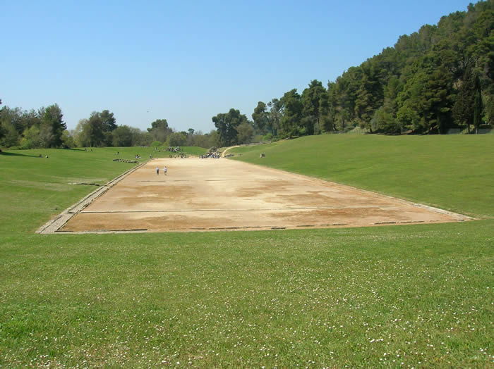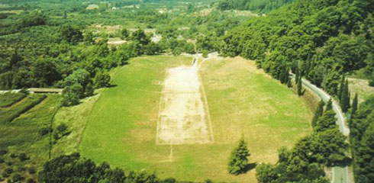
Foto dello Stadio di Olimpia

Lo stadion era una corsa veloce sulla distanza che approssimativamente possiamo calcolare in 192 metri. Da esso derivano il diaulo e il dolico. | 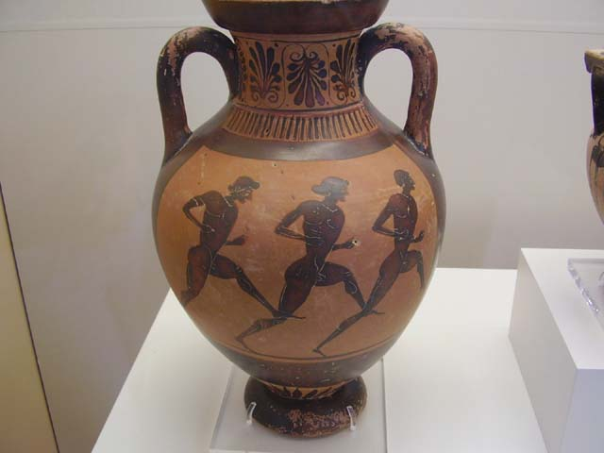9
Il diaulos era una corsa di velocità prolungata, in cui si percorreva la distanza di due stadi, in tutto 384 metri all’incirca; fu introdotto nella 14^olimpiade (724 - 723 a. C.). | 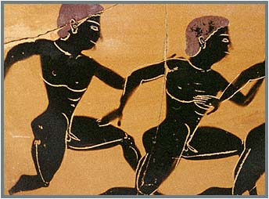10
Il dolichos, introdotto nella 15^olimpiade (720 - 719 a. C.) era una corsa di fondo che comprendeva una distanza di circa 4608 metri, corrispondente a 24 stadi.  Le partenze, in ognuna di queste gare, erano annunciate da uno squillo di tromba. | 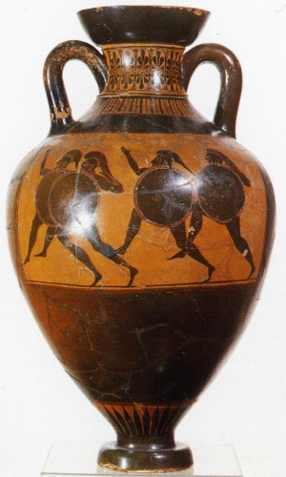11
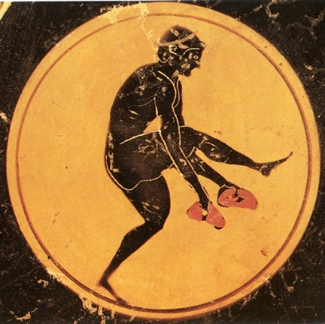 12 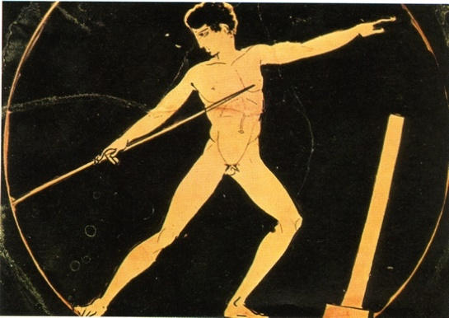13
Il pentatlon consisteva in cinque gare: salto, corsa a piedi di velocità, disco, pugilato, sostituito in seguito dal lancio del giavellotto, lotta. Era una gara per atleti completi, capaci di accoppiare forza fisica ad agilità. Fu introdotto nella 18^ olimpiade (708 – 707 a. C.). I concorrenti, a quanto si sa, potevano scegliere di esibirsi in tre gare fra tutte, e per ottenere il trionfo dovevano superarle tutte e tre.Nel salto l’atleta doveva staccarsi da terra e proiettarsi il più lontano possibile. Dunque si trattava piuttosto di un salto in lungo. Per aumentare lo slancio e, allo stesso tempo bilanciare e coordinare i movimenti di braccia e gambe, i saltatori si servivano di manubri metallici che tenevano uno per mano, formati da un’impugnatura e da un’estremità a forma di campana piena e pesante. Il disco era una piastra di ferro, o di altro materiale pesante, rame o bronzo, di forma lenticolare, rotonda e schiacciata, sottile ai bordi e grossa al centro, di 15-20 centimetri di diametro. Il disco si teneva in mano e, bilanciandolo col braccio in un movimento rotatorio dall’alto al basso e in avanti, facendo perno su una gamba lo si lanciava il più lontano possibile. Nel pentatlon olimpico, in particolare, si usavano tre dischi sacri, che ora sono conservati nel tesoro dei Sicioni nell’altis di Olimpia.
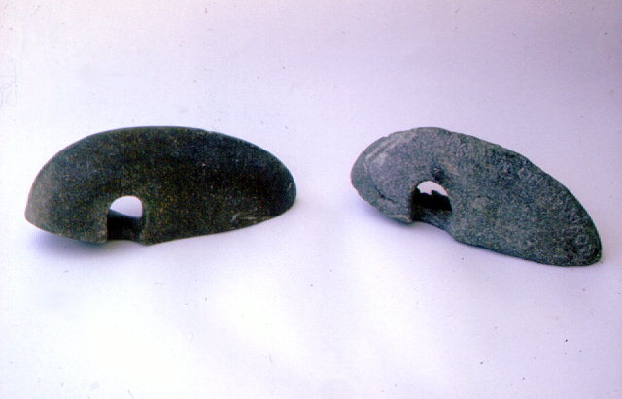 14 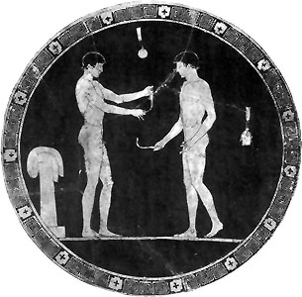15 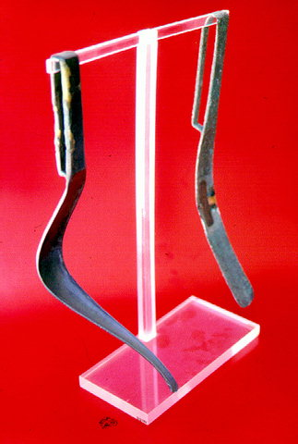16

Il pugilato era un combattimento tra due avversari che cercavano di colpirsi con i pugni protetti e rinforzati da strisce di pelle di bue, con cui fasciavano le mani e gli avambracci, fino ai gomiti. Questa rivestitura, detta “cesto”, aumentava la potenza dei colpi, a tal punto che il combattimento poteva diventare violentissimo; spesso i lottatori finivano per rimanere sfigurati nel volto e nel corpo. | 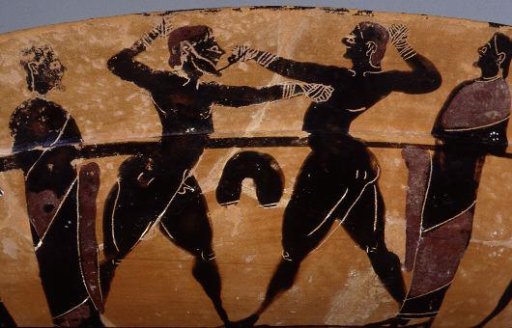17
Per gareggiare nella lotta, gli atleti si ungevano il corpo con olio, per rendere le membra più snodabili ed elastiche. Si cospargevano quindi di polvere, in modo che le mani trovassero la presa senza scivolare. I due contendenti si prendevano per le braccia e cercavano di stendere a terra l’avversario, più con mosse improvvise di astuzia ed agilità che di forza, fino a quando non si dichiarava vinto alzando la mano. Gli assalti in cui i lottatori si affrontavano erano tre; per ottenere la vittoria si doveva abbattere l’avversario almeno due volte. | 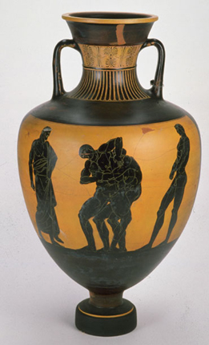18
Il pancrazio, introdotto nella 33^ olimpiade (648 – 647 a. C.) consisteva in un combattimento misto di lotta e pugilato. I pancrazisti, dovendosi afferrare con le mani, non portavano i cesti. Era un gara molto simile alla nostra “lotta libera”. Il “wrestling” dell’epoca. | 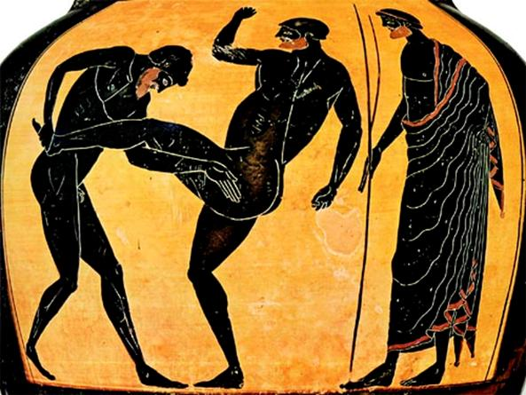  19

Nell’IPPODROMO invece avvenivano le gare ippiche.
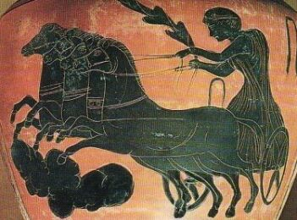20
Introdotta nella 25^olimpiade (680 – 679 a. C.), la corsa dei cocchi con quattro cavalli,il tethrippon era la gara più spettacolare ed importante fra tutte. Ad essa potevano concorrere solo coloro che potevano permettersi un allevamento di cavalli da corsa e procurarsi gli aurighi migliori. Nel corso dei secoli vari re, tiranni o uomini politici cercarono di sfruttare queste gare per ingrandire il proprio potere, per procurarsi la gloria o il favore del popolo (per esempio Alcibiade). I concorrenti partivano da stalli situati su due fiancate oblique, che formavano un triangolo detto “prora”, con un vertice detto “sprone” verso la carriera. Il segnale della partenza era dato lanciando in alto un’aquila posta su un altare nel mezzo della prora e contemporaneamente, si abbassava un delfino posto sullo sprone ben visibile a tutti. I concorrenti dovevano doppiare 12 volte le due mète poste all’estremità longitudinale della pista, e presso una di queste, forse quella opposta a quella di partenza, si trovava il Tarassippo (che significa: spaventatori di cavalli), un altare – sepolcro di qualche eroe, situato proprio nel punto più pericoloso del percorso, una curva dove i carri, per guadagnare distanza, sfioravano la mèta e, stringendo all’interno, spesso si urtavano.
Vi era anche la corsa dei cavalli montati da fantini, a partire dalla 33^ olimpiade.
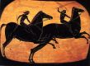 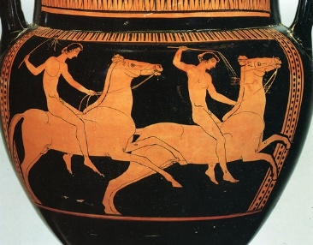
21 22

Le foto:

- La premiazione del vincitore. I nastri di lana rossi e la corona erano i segni distintivi
- Una corona di ulivo intrecciato, in oro, ritrovata in una sepoltura
- Statua che riproduce un atleta nel mettersi un nastro alla testa
- La dea Atena (Minerva per i romani)
- Il re degli dei : Zeus (Giove )
- Discobolo, opera perduta di Mirone del 450 a.C., Copia romana in marmo
- Lotta
- Discobolo
- Anfora con scena di gara di corsa (stadio)
- Frammento di vaso con scena di corsa
- Vaso con scena di oplitodromia, gara di corsa armata
- Salto in lungo
- Giavellotto
- Haltéres, manubri per l’allenamento e il salto in lungo
- Fondo di un piatto con scena di atleti intenti alla pulizia con gli strigli
- Strigli per la pulizia dell’atleta
- Immagine di pugilato, gli atleti fasciavano le mani con strisce di cuoio (cesti)
- Vaso con immagine di lotta tra due contendenti sotto gli occhi di un giudice
- Vaso con immagine di pancrazio
- Quadriga con auriga che impugna la palma della vittoria
- Corsa di cavalli montati da fantini adolescenti
- Corsa di cavalli montati a pelo, senzo sella, da fantini

Ecco l’invocazione a Zeus, pronunciata da una sacerdotessa, dopo la quale verrà accesa la torcia e consegnata al tedoforo:

"Zeus, guida dell’universo e di tutte le cose, questo inno è rivolto a te. Olimpia, sede dell’armistizio, stipulato da uomini stanchi di guerra, ti chiede di essere clemente con chi desidera acquistare una grande vittoria.
Corona tu dunque le loro teste con l’alloro selvaggio.
I raggi di Febo hanno acceso la luce della sacra torcia.
Ora si appresta a compiere un lungo viaggio per risplendere su tutti i popoli della terra”

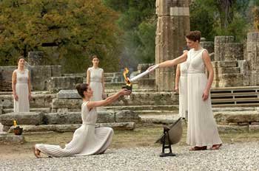

Cerimonia dell’accensione della torcia in epoca moderna

La Grecia e le città

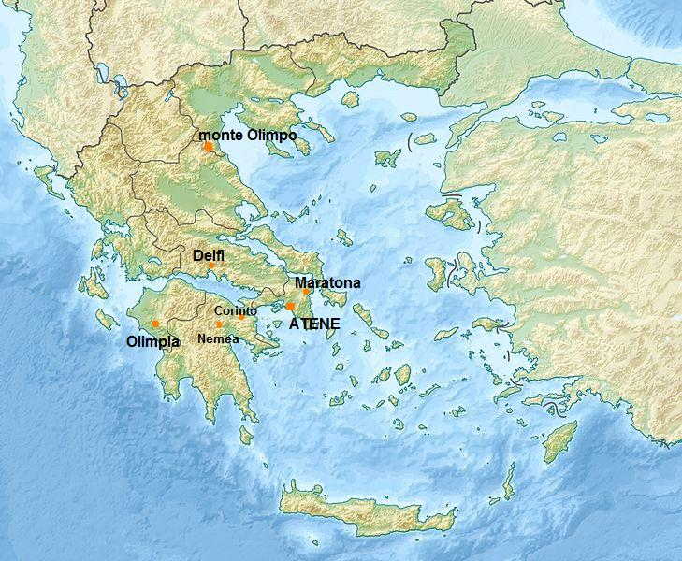

Pianta di Olimpia con l’ALTIS, il recinto sacro

